集中补充信息时一定要同时设置的两个时间：
发布时间和成文时间
后台：发布时间图
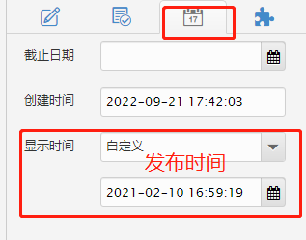

对应前台：发布时间图
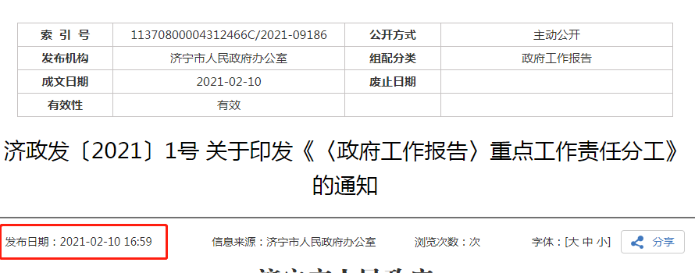

后台：成文日期图
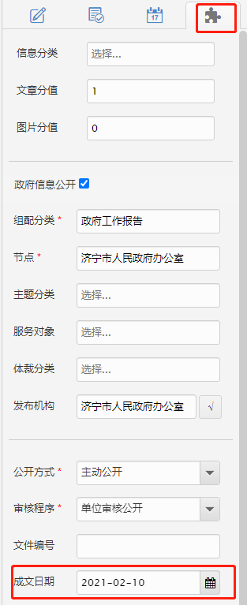
对应前台：成文日期图
